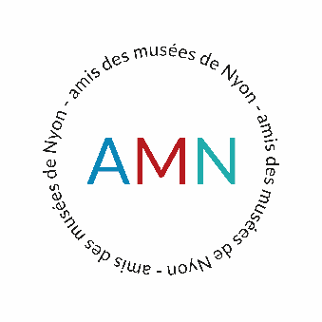Amis des Musées de Nyon  
Info@amn.ch – www.amn.ch – Place du Château 5 – 1260 Nyon  
Compte postal 12-6470-4 | IBAN : CH38 0900 0000 1200 6470 4

**Excursion culturelle de l’AMN – Soleure et Château Waldegg  
Samedi 12 avril 2025**

**Programme et inscription**

**08.00** : Départ de Nyon devant la Salle communale, Perdtemps. Trajet en car d’environ 2h30

**10.30** : Arrivée au Château de Waldegg (banlieue de Soleure). Pause-café/thé

**10.45-12.15** : Visite guidée du Château et de ses jardins. Puis déplacement à Soleure ville en car

**12.40-14.20** : Déjeuner au restaurant Baslertor (menu fixe ; option végétarienne possible)

**14.30-16.00** : Visite guidée (en français) de la Vieille Ville

**16.00-17.00** : Temps libre. Visites en option (sans guide) au centre-ville : Ancien Arsenal (avec, au troisième étage, la plus grande collection d’armures anciennes de Suisse) ou Musée des Beaux-Arts (dont une exposition temporaire sur les *Imaginaires du Jura*)

**17.00** : Départ (Baslertor) et retour à Nyon ; courte pause sur le trajet. Arrivée à Nyon vers 19h.

**Informations complémentaires**

**Inscription :** Veuillez remplir les informations au dos de la feuille afin de certifier votre présence à cette excursion.

**Tarifs :** Prix par personne : **140.-** (sont compris : le trajet en car, les visites guidées, collation et repas -sans boissons alcoolisées-, pourboires).

Le montant doit être versé sur le compte AMN. Vous trouverez l’IBAN et le QR Code au verso.

Veuillez noter que nous ne pourrons pas rembourser intégralement les frais payés en cas de dédite de dernière minute.

**Inscription définitive**

Nom(s) et prénom(s) :

Adresse courriel :

Téléphone portable :

Repas :

* Souhaite un menu végétarien :
* Restrictions alimentaires :

Merci renvoyer ce formulaire d’ici le **8 mars** 2025 à [jeanlucblondel@icloud.com](mailto:jeanlucblondel@icloud.com) ou

Jean-Luc Blondel, Ch. Valmont 214, 1260 Nyon

